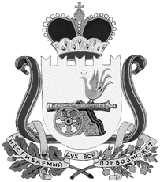

администрация муниципального образования
«Вяземский муниципальный округ»
смоленской области

ПОСТАНОВЛЕНИЕ

от 24.10.2025 № 2054

О присвоении наименования элементу планировочной структуры

Руководствуясь пунктом 21 части 1 статьи 14 Федерального закона от 06.10.2003 № 131-ФЗ «Об общих принципах организации местного самоуправления в Российской Федерации», постановлением Правительства Российской Федерации от 19.11.2014 № 1221 «Об утверждении Правил присвоения, изменения и аннулирования адресов», постановлением Правительства Российской Федерации от 22.05.2015 № 492 «О составе сведений об адресах, размещаемых в государственном адресном реестре, порядке межведомственного информационного взаимодействия при ведении государственного адресного реестра», Уставом муниципального образования «Вяземский муниципальный округ» Смоленской области,

Администрация муниципального образования «Вяземский муниципальный округ» Смоленской области постановляет:

1. Присвоить элементу планировочной структуры, расположенному в районе улицы Панино в городе Вязьма, наименование:
– Российская Федерация, Смоленская область, Вяземский муниципальный округ, город Вязьма, садовое товарищество Строитель - 3, согласно приложению.
2. Опубликовать настоящее постановление в газете «Вяземский вестник» и разместить на сайте Администрации муниципального образования «Вяземский муниципальный округ» Смоленской области.

И.п. Главы муниципального образования
«Вяземский муниципальный округ»
Смоленской области А.О. Прудникова

Приложение
к постановлению Администрации муниципального образования «Вяземский муниципальный округ» Смоленской области
от 24.10.2025 № 2054

Схема расположения элементу планировочной структуры муниципального образования «Вяземский муниципальный округ» Смоленской области.
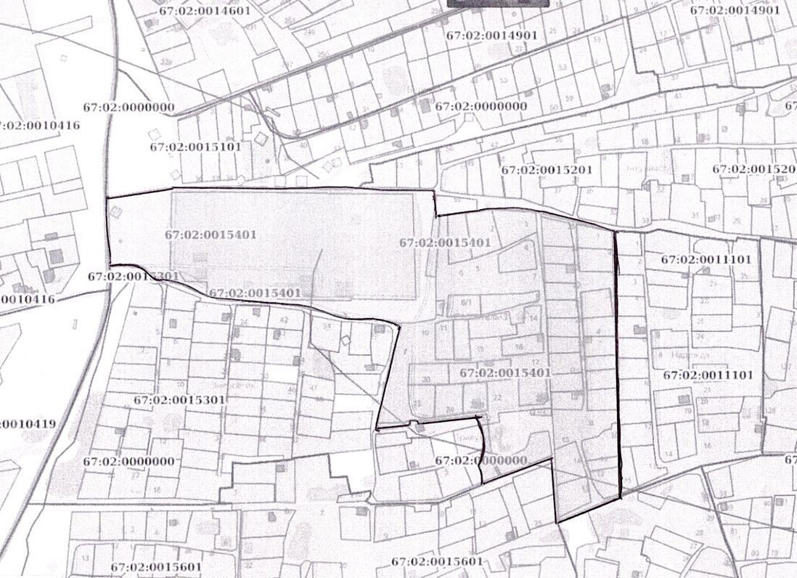

- Садовое товарищество Строитель - 3

